«Утверждено» 
_______________________________________
Директор ГБОУ города Москвы СОШ № ___

ТЕМАТИЧЕСКОЕ ПЛАНИРОВАНИЕ ПО АНГЛИЙСКОМУ ЯЗЫКУ
ДЛЯ 2а КЛАССА ГБОУ ГОРОДА МОСКВЫ СОШ № ___
НА 2015-2016 УЧЕБНЫЙ ГОД

Учебно-методический комплекс “Forward 2”.
Издательский центр «Вентана-Граф» и Pearson Education Limited
(М.В. Вербицкая, О.В. Оралова, Б. Эббс, Э. Уорелл, Э. Уорд)

1. Программа (2-4 классы)
2. Учебник (Student’s Book: Part 1, Part 2)
3. Рабочая тетрадь (Workbook)
4. Аудиодиск MP3
5. Книга для учителя

Дополнительный УМК “English 2”. Издательство «Просвещение» (И.Н. Верещагина, Т.А. Притыкина)
Дополнительный УМК “Spotlight 2”. Издательство «Просвещение» и Express Publishing
(Н.И. Быкова, Д. Дули, М.Д. Поспелова, В. Эванс)
Дополнительные УМК “Brilliant 1”, “Brilliant 2”. Macmillan Heinemann. English Language Teaching (Жан Перре)
Дополнительные УМК “Round-Up Starter”, “Round-Up 1”. Longman (Вирджиния Эванс)

Количество часов в неделю – 2 Учитель: Абрамова Людмила Александровна
Общее количество часов в учебном году – 70

«Принято на заседании Методического совета ГБОУ города Москвы СОШ № ___»
Протокол № 1 от 25 августа 2015 г.

ТИПЫ УРОКОВ

№ | Тип урока | Принятое сокращение
1 | Урок формирования навыков (лексических, чтения, грамматического письма, аудирования, говорения) | УФН
2 | Урок развития навыков (лексических, чтения, грамматического письма, аудирования, говорения) | УРН
3 | Урок совершенствования навыков (лексических, чтения, грамматического письма, аудирования, говорения) | УСН
4 | Урок комплексного применения предметных знаний, умений и навыков | УКП
5 | Урок применения предметных и метапредметных знаний, умений и навыков | УППМ
6 | Урок систематизации и обобщения предметных и метапредметных знаний, умений и навыков | УСО
7 | Урок актуализации знаний, умений и навыков (урок повторения) | УА
8 | Урок контроля знаний, умений и навыков | УК
9 | Урок коррекции знаний, умений и навыков | УКЗУН
10 | Нетрадиционный урок | НУ
11 | Урок решения практических/проектных задач | УРПЗ
12 | Мониторинг знаний | МЗ

УРОВНИ СФОРМИРОВАННОСТИ НАВЫКОВ РЕЧЕВОЙ ДЕЯТЕЛЬНОСТИ
(условные обозначения в Тематическом планировании)

Уровень (*) – низкий уровень
Уровень (**) – средний уровень
Уровень (***) – высокий уровень

ХАРАКТЕРИСТИКА ГРУППЫ

Количество учащихся | Количество |  | Год обучения | Показатели  успеваемости  за 1 класс (%) |  |  | Грамматическая  база | Отношение учащихся  к предмету | Примечание
Количество учащихся | девочек | мальчи-  ков
 |  |  |  | Усп. | Кач. | СОУ | Грамматическая  база | Отношение учащихся  к предмету | Примечание
13 | 5 | 8 | первый | --- | --- | --- | --- | --- | Учащиеся изучают предмет первый год

ПОЯСНИТЕЛЬНАЯ ЗАПИСКА

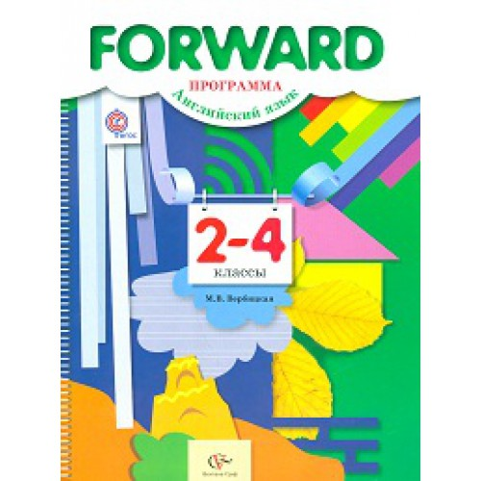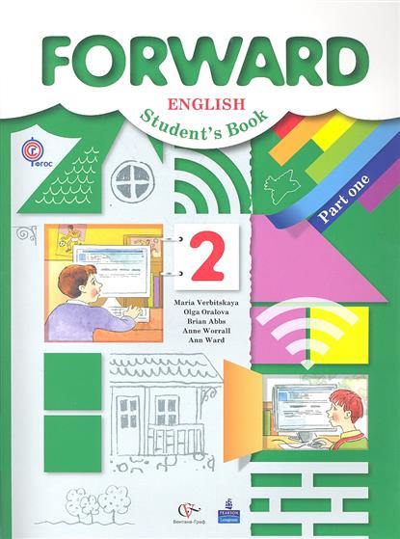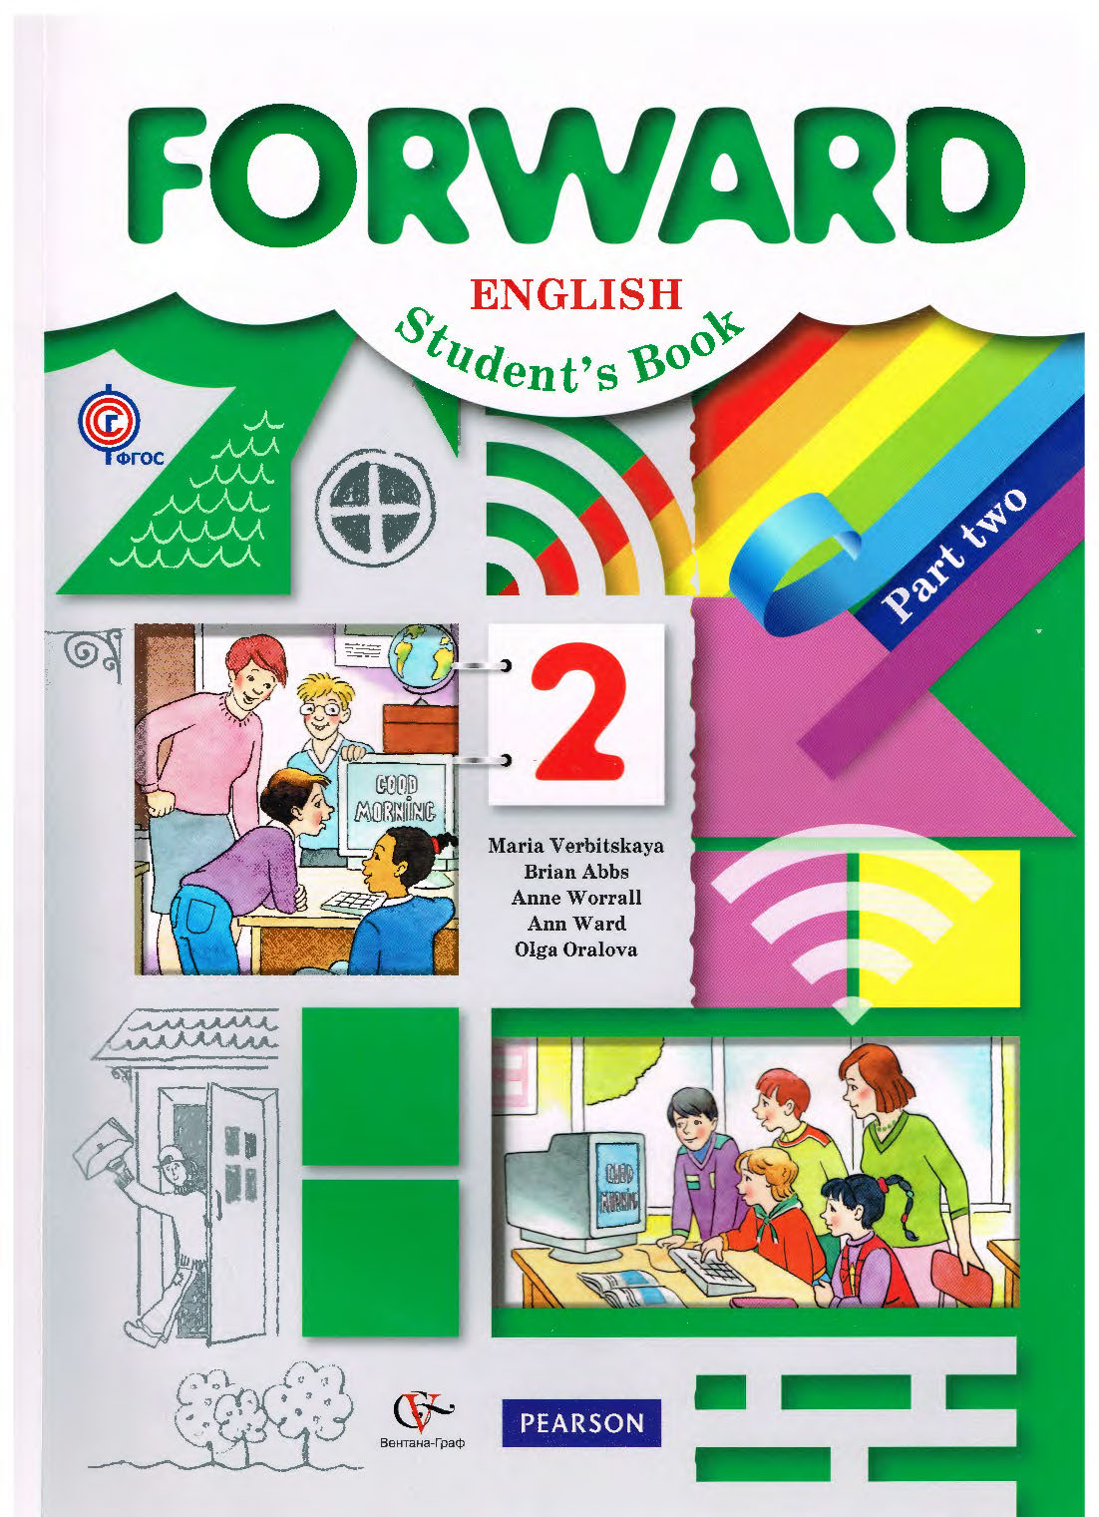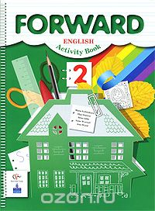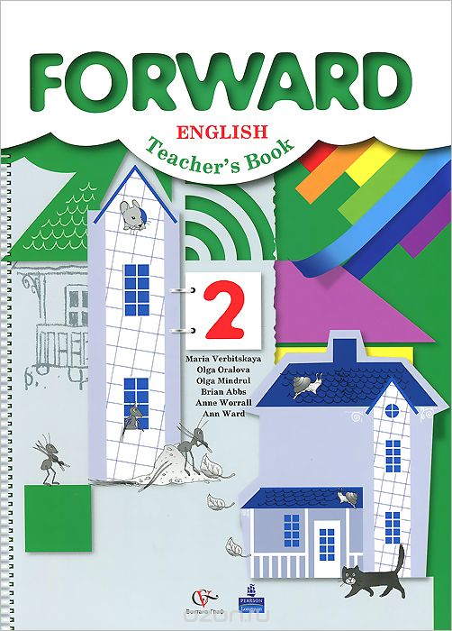

Учебно-методический комплект (УМК) для 2 класса “Forward 2” является первым в серии учебно-методического комплекса “Forward” издательского центра «Вентана-Граф» и “Pearson Education Limited” и предназначен для обучения английскому языку учащихся вторых классов общеобразовательных учреждений. Данный учебно-методический комплекс обеспечивает преемственность изучения английского языка со 2 по 11 класс общеобразовательных учреждений и имеет гриф «Рекомендовано Министерством образования и науки Российской Федерации».
Серия “Forward” является примером взаимодействия отечественной методической школы с британскими лингвистами и специалистами в области раннего обучения английскому языку. Это оказало положительное влияние на выбор аутентичных речевых ситуаций и языковых средств общения, необходимых для ознакомления российских младших школьников с жизнью их англоговорящих сверстников. Таким образом реализуется основная цель обучения младших школьников иностранным языкам в школе – формирование у них иноязычной коммуникативной компетенции, т.е. способности и готовности осуществлять иноязычное межличностное и межкультурное общение с носителями языка на доступном уровне в основных видах речевой деятельности: аудировании, говорении, чтении и письме.

Изучение английского языка в начальной школе направлено на достижение следующей целей:
- формирование умения общаться на английском языке на элементарном уровне с учётом речевых возможностей и потребностей младших школьников в устной (аудирование и говорение) и письменной (чтение и письмо) формах;
- приобщение детей к новому социальному опыту с использованием английского языка: знакомство младших школьников с миром зарубежных сверстников, с зарубежным детским фольклором и доступными для данного возраста образцами художественной литературы; воспитание дружелюбного отношения к представителям других стран;
- развитие речевых, интеллектуальных и познавательных способностей младших школьников, а также их общеучебных умений;
- развитие мотивации к дальнейшему овладению английским языком;
- воспитание и разностороннее развитие младшего школьника средствами английского языка.

Для достижения данных целей входе работы с УМК “Forward 2” решаются следующие задачи:
- формирование представлений об английском языке как средстве общения, позволяющем добиваться взаимопонимания с людьми, говорящими/пишущими на английском языке, узнавать новое через звучащие и письменные тексты;
- расширение лингвистического кругозора младших школьников;
- освоение элементарных лингвистических представлений, доступных младшим школьникам и необходимых для овладения устной и письменной речью на английском языке на элементарном уровне;
- обеспечение коммуникативно-психологической адаптации младших школьников к новому языковому миру для преодоления
в дальнейшем психологического барьера и использования английского языка как средства общения;
- развитие личностных качеств младшего школьника, его внимания, мышления, памяти и воображения в процессе участия
в моделируемых ситуациях общения и ролевых играх в ходе овладения языковым материалом;
- развитие эмоциональной сферы детей в процессе обучающих игр, учебных спектаклей с использованием английского языка;
- приобщение младших школьников к новому социальному опыту за счет проигрывания на английском языке, различных ролей
в игровых ситуациях типичных для семейного, бытового, учебного общения;
- развитие познавательных способностей, овладение умением координированной работы с разными компонентами учебно-методического комплекта (учебником, рабочей тетрадью, аудиоприложением, мультимедийным приложением и т. д.), умением работы в группе.

Содержание УМК “Forward 2” соответствует целевым установкам Федерального Государственного образовательного стандарта начального общего образования (ФГОС НОО), требованиям действующей Примерной программы начального общего образования (ПП НОО), а также опыту создания общеевропейских многоуровневых стандартов в обучении иностранным языкам.
При изучении английского языка по УМК “Forward 2” у учащихся начальной школы начинается формирование образовательных результатов, к которым относятся:
- Личностные результаты:
- общее представление о мире как о многоязычном и поликультурном сообществе;
- осознание языка, в том числе иностранного, как основного средства общения между людьми, знание норм речевого этикета;
- знакомство с миром зарубежных сверстников с использованием средств изучаемого иностранного языка (через детский фольклор, некоторые образцы детской художественной литературы, традиции).

- Метапредметные результаты:
- развитие умения взаимодействовать с окружающими, выполняя разные роли в пределах речевых потребностей и возможностей младшего школьника;
- развитие коммуникативных способностей школьника, умения выбирать адекватные языковые и речевые средства для успешного решения элементарной коммуникативной задачи (работа в парах/группах);
- расширение общего лингвистического кругозора младшего школьника;
- развитие познавательной, эмоциональной и волевой сфер младшего школьника;
- формирование мотивации к изучению иностранного языка;
- овладение умением координированной работы с разными компонентами учебно-методического комплекта (учебником, аудиодиском, рабочей тетрадью, справочными материалами и т.д.)
- оценивать свои результаты и результаты других учащихся.
- Предметные результаты:
- развитие коммуникативной компетенции (говорение, аудирование, чтение, письмо), языковой компетенции (графика, каллиграфия, орфография, фонетическая сторона речи, лексическая сторона речи, грамматическая сторона речи) и социокультурной осведомлённости (коммуникативная сфера);
- сравнение языковых явлений родного и иностранного языков на уровне отдельных звуков, букв, слов, словосочетаний, простых предложений; действие по образцу при выполнении упражнений и составлении собственных высказываний в пределах тематики начальной школы; совершенствование приёмов работы с текстом с опорой на умения, приобретённые на уроках родного языка (прогнозирование содержания текста по заголовку, иллюстрациям…); пользование справочным материалом, представленным в доступном данному возрасту виде (правила, таблицы); осуществление самонаблюдения и самооценки в доступных младшему школьнику пределах (познавательная сфера);
- представление изучаемого иностранного языка как средства выражения мыслей, чувств, эмоций; приобщение к культурным ценностям другого народа через произведения детского фольклора, через непосредственное участие в туристических поездках (ценностно-ориентированная сфера);
- владение элементарными средствами выражения чувств и эмоций на иностранном языке, осознание эстетической ценности литературных произведений в процессе знакомства с доступными для данного возраста образцами детской литературы (эстетическая сфера);
- следование намеченному плану в своём труде (трудовая сфера).
Базовыми принципами УМК “Forward” являются:
      - принцип коммуникативной направленности – ведущий методический принцип, так как в результате обучения учащихся английскому языку в начальной школе у них должны быть сформированы элементарные коммуникативные умения, необходимые для использования иностранного языка как средства общения;
      - принцип устного опережения;
      - принцип интегративного развития коммуникативных навыков;
      - принцип развивающего обучения;
      - принцип опоры на родной язык;
      - принцип доступности и посильности;
      - принцип социокультурной направленности, соизучения языка и культуры;
      - принцип диалога культур;
      - принцип дифференциации требований к подготовке учащихся.

УМК “Forward 2” входит в систему учебно-методических комплектов «Алгоритм успеха» как ресурс реализации требований ФГОС.
Знания и навыки учащихся, работающих по УМК “Forward 2” и дополнительным УМК “Brilliant” и УМК “Round-Up”, по окончании второго класса соотносятся с международным Starter в области изучения английского языка.

ТЕМАТИЧЕСКОЕ ПЛАНИРОВАНИЕ

№  темы | №  под-  темы | Тема  или подтема | Кол-во  часов  и  типы уроков | Содержание темы | Требования к уровню подготовки  обучающегося | Вид  контроля | Примечания
 |  |  | 18 | Дополнительная лексика  “Brilliant 1”, “Brilliant 2”  “Spotlight 2”  Дополнительная грамматика  “English 2”  “Round-Up Starter”  “Round-Up 1”
1  (I четв.) |  | Знакомлюсь | 9
 | 1.1 | Давайте говорить  по-английски! | 2  УФН  УРН | Стр. 4 – 7  (Часть I)  Новый  грамматический материал  Звуки: краткие гласные и согласные.  Буквы: Аа, Bb, Kk, Tt | Чтение  Уровень (*)  Различать транскрипционные знаки/прописные и строчные буквы.  Читать транскрипцию.  Использовать транскрипцию для правильного произнесения букв/слов.  Соблюдать правильное ударение в словах.  Находить слова в словаре учебника.  Уровень (**)  Зрительно воспринимать грамматические конструкции.  Читать вслух небольшой текст со знакомыми словами, соблюдая правильное произношение и интонацию.  Уровень (***)  Выразительно читать вслух отдельные предложения/  фразы, соблюдая правильное произношение, ударение, ритм, интонацию.  Догадываться о значении слов из контекста/опираясь на знание родного языка.  Аудирование  Уровень (*)  Воспринимать на слух звуки/слоги.  Различать гласные/согласные звуки, дифтонги.  Воспринимать на слух приветствие/речь учителя/одноклассников, вопрос об имени.  Воспринимать на слух инструкции/команды учителя.  Уровень (**)  Воспринимать рифмовку в аудиозаписи.  Воспринимать на слух и понимать вопрос, реагировать на инструкции и команды.  Воспринимать на слух грамматические конструкции в образцах.  Уровень (***)  Воспринимать на слух и догадываться о значении слов, опираясь на знание родного языка.  Воспринимать на слух и догадываться о значении слова из контекста.  Воспринимать на слух текст со знакомой лексикой/конструкциями, понимать содержание.  Говорение  Уровень (*)  Произносить звуки/буквы/слоги.  Воспроизводить наизусть названия букв/их последовательность в алфавите.  Употреблять в речи числительные (до 10).  Отвечать на вопрос утвердительно/отрицательно.  Уровень (**)  Повторять рифмовку.  Соблюдать правильное произношение и ударение в знакомых словах.  Воспроизводить по образцу изученные конструкции.  Спрашивать имя и давать ответ в ситуации представления.  Уровень (***)  Догадываться о значении слова по рисунку/иллюстрации и произносить его.  Отвечать на вопросы согласно ситуации общения и изученному материалу.  Задавать вопросы, соблюдая интонацию.  Употреблять изученную лексику в речи, соблюдая правильное ударение.  Письменная речь  Уровень (*)  Графически воспроизводить буквы по образцам.  Воспроизводить слова графически.  Воспроизводить графически в образцах грамматические конструкции.  Уровень (**)  Самостоятельно писать буквы.  Уровень (***)  Самостоятельно писать слова.
 | 1.2 | Мои увлечения | 2  УФН  УРН | Стр. 8 – 11  Новый  грамматический материал  Звуки: краткие и долгие глас-ные, согласные и дифтонги.  Буквы: Ee, Oo, Hh.  Слова с изученными буквами  Повторный  грамматический материал  Буквы: Аа, Bb, Ее, Hh, Kk, Оо, Tt
 | 1.3 | Давайте познакомим-ся! | 2  УФН  УРН | Стр. 12 – 15  Новый  грамматический материал  Звуки: гласные, согласные и дифтонги.  Буквы: Cc, Dd, Ff, Gg.  Слова с изученными буквами  Повторный  грамматический материал  Буквы: Аа, Bb, Ее, Hh, Kk, Оо, Tt
 | 1.4 | Как зовут  твоих друзей? | 3  УФН  УРН | Стр. 16 – 19  Новый  грамматический материал  Звуки: согласные и дифтонги.  Буквы Ii, Mm, Nn, Pp, Ss, Uu, Ww, Xx.  Слова с изученными буквами  Повторный  грамматический материал  Буквы: Аа, Bb, Cc, Dd, Ff, Gg, Ее, Hh, Kk, Оо, Tt
2  (I четв.) |  | Учусь читать | 9
 | 2.1 | Я могу читать  по-английски | 2  УФН  УРН | Стр. 20 – 23  Новый  грамматический материал  Звуки: согласные.  Буквы Ll, Jj, Qq, Rr, Vv, Yy,  Zz.  Слова с изученными буквами
 | 2.2 | Я знаю  английский алфавит | 2  УФН  УРН | Стр. 24 – 27  Новый  грамматический материал  Звуки: согласные, транскрип-ция слогов и слов.  Слова с изученными буквами  Повторный  грамматический материал  Звуки.  Буквы: Aa – Gg
 | 2.3 | А что у тебя есть? | 2  УФН  УРН | Стр. 28 – 31  Новый  грамматический материал  Звуки: транскрипция слов.  Неопределенный артикль.  Слова с изученными буквами  Повторный  грамматический материал  Звуки: транскрипция слов.  Буквы: Hh – Zz |  |  | Работа  с языковым портфелем
 | 2.4 | Я знаю много английских слов | 3  УКП  УК  УКЗУН | Стр. 32 – 37  Новый  грамматический материал  Названия стран и столиц.  Слова с изученными буквами.  Дописывание фраз со знако- мыми словами по речевым образцам  Повторный  грамматический материал  Звуки: транскрипция звуков и слов.  Буквы: Aa – Zz |  | Контроль уровня сформированности умений  чтения  (техника чтения), грамматического письма, аудирования, говорения | Анализ результатов техники чтения  Просмотр учебного фильма  на английском языке  Рефлексия “Now I can …”

№  темы | №  под-  темы | Тема  или подтема | Кол-во  часов  и  типы уроков | Содержание темы | Требования к уровню подготовки  обучающегося | Вид  контроля | Примечания
 |  |  | 14 | Дополнительная лексика  “Brilliant 1”, “Brilliant 2”  “Spotlight 2”  Дополнительная грамматика  “English 2”  “Round-Up Starter”  “Round-Up 1”
3  (II четв.) |  | Узнаю о друге | 6
 | 3.1 | Hello!  (Здравствуй!) | 2  УФН  УРН | Стр. 38 – 41  Новый  грамматический материал  Глагол to be.  Личное местоимение I.  Правила чтения ng, th, or, o в открытом слоге.  Союз and (однородные члены предложения)  Повторный  грамматический материал  Буквы: Aa – Zz | Чтение  Уровень (*)  Различать и читать знаки транскрипции.  Знать изучаемые правила чтения.  Читать знакомые слова/фразы с соблюдением норм произношения, ритма, интонации.  Уровень (**)  Понимать значение союза из контекста, с опорой на иллюстрацию.  Узнавать в тексте изученные слова и словосочетания.  Составлять описание картинки по аналогии.  Уровень (***)  Читать диалоги с соблюдением норм произношения, воспроизводить интонацию образца.  Догадываться о значении незнакомых слов из контекста.  Сравнивать и анализировать буквосочетания и их транскрипцию.  Читать про себя и понимать фразы с изученными конструкциями, находить соответствие с изображённой на рисунке ситуацией.  Сравнивать и анализировать информацию, выделенную в тексте, делать обобщения.  Аудирование  Уровень (*)  Понимать речь учителя.  Воспринимать на слух и реагировать на инструкции/  конструкции/команды учителя.  Уровень (**)  Узнавать изученные слова и словосочетания в устной речи.  Уровень (***)  Понимать на слух изученные конструкции.  Говорение  Уровень (*)  Повторять за диктором слова/словосочетания/предложения.  Приветствовать учителя, одноклассников.  Воспринимать и разучивать мелодию песни, петь хором.  Воспроизводить с нужной интонацией различные конструкции.  Корректно произносить побудительные предложения.  Уровень (**)  Воспроизводить изученные конструкции в устной речи с опорой на образец.  Отвечать на вопросы с опорой на иллюстрации.  Воспроизводить в устной речи изученные слова и словосочетания.  Сообщать информацию, используя опоры.  Уровень (***)  Прогнозировать содержание текста на основе иллюстрации и описывать её.  Разыгрывать диалоги с соблюдением норм произношения, воспроизводить интонацию образца.  Начинать, поддерживать и завершать диалоги по теме, оперируя изученными речевыми клише.  Анализировать рисунок с целью поиска нужной информации.  Оценивать правильность ответа, корректировать неверный ответ.  Письменная речь  Уровень (*)  Писать транскрипционные знаки.  Списывать предложения/слова.  Выписывать слова из текста.  Уровень (**)  Вписывать знакомые слова/словосочетания в реплики/ предложения, соблюдая правила орфографии.  Воспроизводить изученные конструкции в письменной речи с опорой на образец.  Дописывать знакомые конструкции в диалоге.  Писать предложения со знакомыми конструкциями по образцу с опорой на иллюстрацию.  Уровень (***)  Сравнивать грамматические явления, определять основание для их объединения в группу.  Писать поздравление по образцу/шаблону. |  | Мини-проект  “At  the Toy Shop”  (British Toys  in Moscow)  в рамках Межпредметн. декады  СОШ
 | 3.2 | How Are You?  (Как дела?) | 2  УФН  УРН | Стр. 42 – 47  Новый  грамматический материал  Личные местоимения.  Числительные от 1 до 10.  Открытый и закрытый слоги.  Правила чтения гласных в открытых слогах.  Чтение буквы e в конце слова  Повторный  грамматический материал  Глагол to be
 | 3.3 | What’s Your Name?  (Как тебя зовут?) | 2  УФН  УА | Стр. 48 – 53  Новый  грамматический материал  Побудительные предложения.  Простое предложение  со сказуемым в Present Simple Tense.  Личные местоимения we, you  Повторный  грамматический материал  Глагол to be в формах am, is
4  (II четв.) |  | Семья | 8
 | 4.1 | Ben’s Family  (Семья Бена) | 2  УФН  УРН | Стр. 54 – 59  Новый  грамматический материал  Общий вопрос и краткий ответ на него.  Притяжательный падеж
 | 4.2 | What’s This?  (Что это?) | 2  УФН  УРН | Стр. 60 – 65  Новый  грамматический материал  Специальный вопрос  с полной и краткой формой глагола to be.  Указательное местоимение this  Повторный  грамматический материал  Местоимения we, you
 | 4.3 | Is This Your Hat?  (Это твоя шляпа?) | 2  УА  УК | Стр. 66 – 71  Новый  грамматический материал  Специальный вопрос  о принадлежности предмета  Повторный  грамматический материал  Притяжательный падеж |  | Контроль уровня сформированности умений  чтения  (техника чтения), грамматического письма, аудирования, говорения | Анализ результатов техники чтения
 | 4.4 | Happy Birthday, Jill!  (С днём рождения, Джил!) | 2  УКП  МЗ | Стр. 4 – 9  (Часть II) |  | Зачет  по образовательному  минимуму | Протокол проведения зачёта  Работа  с языковым портфелем  Рефлексия “Now I can …”

№  темы | №  под-  темы | Тема  или подтема | Кол-во  часов  и  типы уроков | Содержание темы | Требования к уровню подготовки  обучающегося | Вид  контроля | Примечания
 |  |  | 20 | Дополнительная лексика  “Brilliant 1”, “Brilliant 2”  “Spotlight 2”  Дополнительная грамматика  “English 2”  “Round-Up Starter”  “Round-Up 1”
5  (III четв.) |  | Место,  где я живу | 7
 | 5.1 | Colours  (Цвета) | 2  УФН  УРН | Стр. 10 – 15  Новый  грамматический материал  Вопрос What colour...  Буква Уу  Повторный  грамматический материал  Множественное число существительных | Чтение  Уровень (*)  Различать и читать знаки транскрипции.  Читать знакомые слова/фразы с соблюдением норм произношения, ритма, интонации.  Уровень (**)  Понимать изучаемые правила чтения.  Понимать значение союза из контекста, с опорой на иллюстрацию.  Узнавать в тексте изученные слова и словосочетания.  Составлять описание картинки по аналогии.  Уровень (***)  Читать диалоги с соблюдением норм произношения, воспроизводить интонацию образца.  Догадываться о значении незнакомых слов из контекста.  Сравнивать и анализировать буквосочетания и их транскрипцию.  Читать про себя и понимать фразы с изученными конструкциями, находить соответствие с изображённой на рисунке ситуацией.  Сравнивать и анализировать информацию, выделенную в тексте, делать обобщения.  Выводить правило чтения.  Аудирование  Уровень (*)  Понимать речь учителя.  Воспринимать на слух и реагировать на инструкции/конструкции/команды учителя.  Уровень (**)  Узнавать изученные слова и словосочетания в устной речи.  Уровень (***)  Понимать на слух изученные конструкции.  Говорение  Уровень (*)  Повторять за диктором слова/словосочетания/предложения.  Приветствовать учителя, одноклассников.  Воспринимать и разучивать мелодию песни, петь хором.  Воспроизводить с нужной интонацией различные конструкции.  Корректно произносить побудительные предложения  Уровень (**)  Воспроизводить изученные конструкции в устной речи с опорой на образец.  Отвечать на вопросы с опорой на иллюстрации.  Воспроизводить в устной речи изученные слова и словосочетания.  Сообщать информацию, используя опоры.  Уровень (***)  Прогнозировать содержание текста на основе иллюстрации и описывать её.  Разыгрывать диалоги с соблюдением норм произношения, воспроизводить интонацию образца.  Начинать, поддерживать и завершать диалоги по теме, оперируя изученными речевыми клише.  Анализировать рисунок с целью поиска нужной информации.  Оценивать правильность ответа, корректировать неверный ответ.  Письменная речь  Уровень (*)  Писать транскрипционные знаки.  Списывать предложения/слова.  Выписывать слова из текста.  Уровень (**)  Вписывать знакомые слова/словосочетания в реплики/предложения, соблюдая правила орфографии.  Воспроизводить изученные конструкции в письменной речи с опорой на образец.  Дописывать знакомые конструкции в диалоге.  Уровень (***)  Записывать фразы с опорой на иллюстрации.  Сравнивать грамматические явления, определять основание для их объединения в группу.  Писать предложения со знакомыми конструкциями по образцу с опорой на иллюстрацию  Писать поздравление по образцу.  Коммуникативные умения  Знать нормы речевого поведения.  Сравнивать нормы речевого поведения в русском и английском языках.  Работать в группах/парах.  Метапредметные умения  Работать с таблицей.  Формулировать правила игры.  Понимать инструкцию к групповой игре, следовать правилам при участии в ней.  Оценивать свои результаты.
 | 5.2 | Our Street  (Наша улица) | 2  УСН  УКП | Стр. 16 – 21  Новый  грамматический материал  Вопрос к подлежащему. Вопросительное слово who
 | 5.3 | A Spider Is  in the Bathroom  (В ванной - паук) | 3  УППМ  УСО  УА | Стр. 22 – 27  Новый  грамматический материал  Утвердительн. и отрицательн. предложения с like.  Повествоват. предложения  с конструкцией there is
6  (III четв.) |  | Мои интересы | 13
 | 6.1 | I Like Snails  (Мне нравятся улитки) | 3  УФН  УРН  УСН | Стр. 28 – 31  Новый  грамматический материал  Отрицательные предложения  с конструкцией there is
 | 6.2 | I Like Pizza  (Я люблю пиццу) | 2  УФН  УРН | Стр. 32 – 35  Новый  грамматический материал  Общий и спец. вопросы  в Present Simple Tense  Повторный  грамматический материал  Вопрос к подлежащему
 | 6.3 | Where Is It?  (Где же это?) | 2  УСН  УКП | Стр. 36 – 41  Новый  грамматический материал  Предлоги места under, in, on, behind
 | 6.4 | A Safari Park  Сафари-парк | 2  УППМ  УСО | Стр. 42 – 47  Новый  грамматический материал  Обозначение неопределённ. количества.  Вопрос How many  Повторный  грамматический материал  Специальный вопрос  о принадлежности предмета |  |  | Просмотр учебного фильма  на английском языке

 | 6.5 | I’m Making  a Robot  (Я делаю робота) | 4  УА  УК  УКЗУН  УРПЗ | Стр. 48 – 53  Новый  грамматический материал  Present Сontinuous Tense  Повторный  грамматический материал  Артикли |  | Контроль уровня сформированности умений  чтения  (техника чтения), грамматического письма, аудирования, говорения | Анализ результатов техники чтения  Работа  с языковым  портфелем  Рефлексия “Now I can …”

№  темы | №  под-  темы | Тема  или подтема | Кол-во  часов  и  типы уроков | Содержание темы | Требования к уровню подготовки  обучающегося | Вид  контроля | Примечания
 |  |  | 18 | Дополнительная лексика  “Brilliant 1”, “Brilliant 2”  “Spotlight 2”  Дополнительная грамматика  “English 2”  “Round-Up Starter”  “Round-Up 1”
7  (IV четв.) |  | Мир вокруг меня | 6
 | 7.1 | Our Village  (Наша деревня) | 3  УФН  УРН  УСН | Стр. 54 – 59  Повторный  грамматический материал  Конструкция have/has got | Чтение  Уровень (*)  Различать и читать знаки транскрипции.  Читать знакомые слова/фразы с соблюдением норм произношения, ритма, интонации.  Уровень (**)  Понимать изучаемые правила чтения.  Понимать значение союза из контекста, с опорой на иллюстрацию.  Узнавать в тексте изученные слова и словосочетания.  Составлять описание картинки по аналогии.  Уровень (***)  Читать диалоги с соблюдением норм произношения, воспроизводить интонацию образца.  Догадываться о значении незнакомых слов из контекста.  Сравнивать и анализировать буквосочетания и их транскрипцию.  Читать про себя и понимать фразы с изученными конструкциями, находить соответствие с изображённой на рисунке ситуацией.  Сравнивать и анализировать информацию, выделенную в тексте, делать обобщения.  Выводить правило чтения.  Аудирование  Уровень (*)  Понимать речь учителя.  Воспринимать на слух и реагировать на инструкции/конструкции/команды учителя.  Уровень (**)  Узнавать изученные слова и словосочетания в устной речи.  Уровень (***)  Понимать на слух изученные конструкции.  Говорение  Уровень (*)  Повторять за диктором слова/словосочетания/предложения.  Приветствовать учителя, одноклассников.  Воспринимать и разучивать мелодию песни, петь хором.  Воспроизводить с нужной интонацией различные конструкции.  Корректно произносить побудительные предложения  Уровень (**)  Воспроизводить изученные конструкции в устной речи с опорой на образец.  Отвечать на вопросы с опорой на иллюстрации.  Воспроизводить в устной речи изученные слова и словосочетания.  Сообщать информацию, используя опоры.  Уровень (***)  Прогнозировать содержание текста на основе иллюстрации и описывать её.  Разыгрывать диалоги с соблюдением норм произношения, воспроизводить интонацию образца.  Начинать, поддерживать и завершать диалоги по теме, оперируя изученными речевыми клише.  Анализировать рисунок с целью поиска нужной информации.  Оценивать правильность ответа, корректировать неверный ответ.  Письменная речь  Уровень (*)  Писать транскрипционные знаки.  Списывать предложения/слова.  Выписывать слова из текста.  Уровень (**)  Вписывать знакомые слова/словосочетания в реплики/предложения, соблюдая правила орфографии.  Воспроизводить изученные конструкции в письменной речи с опорой на образец.  Дописывать знакомые конструкции в диалоге.  Уровень (***)  Записывать фразы с опорой на иллюстрации.  Сравнивать грамматические явления, определять основание для их объединения в группу.  Писать предложения со знакомыми конструкциями по образцу с опорой на иллюстрацию  Писать поздравление по образцу.  Коммуникативные умения  Знать нормы речевого поведения.  Сравнивать нормы речевого поведения в русском и английском языках.  Работать в группах/парах.  Метапредметные умения  Работать с таблицей.  Формулировать правила игры.  Понимать инструкцию к групповой игре, следовать правилам при участии в ней.  Оценивать свои результаты.
 | 7.2 | We’re Going  to the Moon!  (Мы собираемся  на Луну!) | 3  УКП  УППМ  УА | Стр. 60 – 65  Повторный  грамматический материал  Present Сontinuous Tense
8  (IV четв.) |  | Моя жизнь | 8
 | 8.1 | I’m Standing  on My Head  (Я стою  на голове) | 2  УФН  УРН | Стр. 66 – 71  Повторный  грамматический материал  Present Сontinuous Tense
 | 8.2 | Pen Friends  (Друзья  по переписке) | 2  УСН  УКП | Стр. 72 – 77  Повторный  грамматический материал  Present Сontinuous Tense  и Present Simple Tense
 | 8.3 | Smile, Please!  (Улыбнитесь, пожалуйста!) | 4  УСО  УА  УК  УКЗУН | Стр. 78 – 84  Повторный  грамматический материал  Present Сontinuous Tense.  There is/are |  | Контроль уровня сформированности умений  чтения  (техника чтения), грамматического письма, аудирования, говорения | Анализ результатов техники чтения

9  (IV четв.) |  | Optional Classes  (Уроки повторения) | 4  УСО  МЗ  УРПЗ  НУ |  |  | Зачет  по  образовательному  минимуму | Протокол проведения зачёта  Работа  с языковым  портфелем  Рефлексия “Now I can …”
Общее количество часов |  |  | 70 | Общее количество контрольных работ |  | 6

P.S.
Дни проведения контроля уровня сформированности умений определяются в соответствии
с планом Методического объединения иностранных языков и общим графиком контрольных работ
ГБОУ города Москвы СОШ №___.

При работе с учебно-методическим комплектом “Forward 2” используется
«Примерное тематическое планирование содержания курса и основных видов учебной деятельности»
из учебного пособия «Aнглийский язык: программа: 2-4 классы/М.В. Вербицкая. – М.: Вентана-Граф, 2013. – 144с. – (FORWARD)»

БИБЛИОГРАФИЯ

- Новый Федеральный закон «Об образовании в Российской Федерации». СПб.: Питер, 2014. – 240 с.: ил. – ISBN 978-5-496-00965-2.
- Федеральный государственный образовательный стандарт начального общего образования: текст с изм. и доп. на 2011 и 2012 гг. / М-во образования и науки Рос. Федерации. – М.: Просвещение, 2014. – 35 с. – (Стандарты второго поколения). –
ISBN 978-5-09-032940-5.
- Английский язык: программа: 2–4 классы: / М.В. Вербицкая. – М.: Вентана-Граф, 2013. – 144 с. – (Forward). ISBN 978-5-360-03895-5.
- Сайты Интернета

www.davlobr.edusite.ru
www.mioo.ru
www.mosmetod.ru
www.pedagogie.ru
www.prosv.ru
www.0204.jimdo.com

